1. Определите размерность и количество элементов массивов, заданных следящим последовательности

A[0], A[1], A[2], A[3], …, A[100]

Ответ: 101

1. 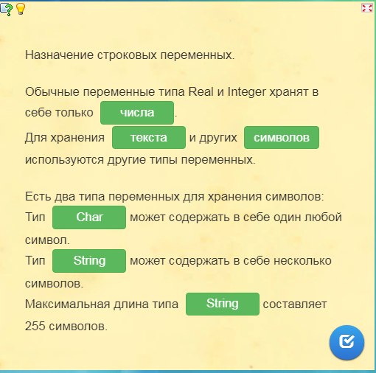

Тренинг строковый тип данных

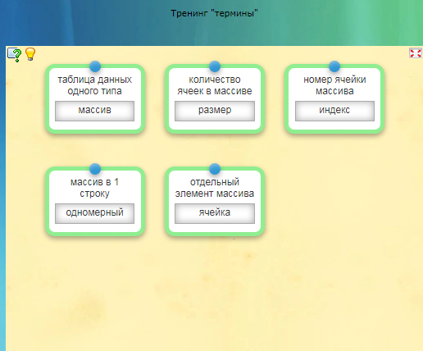

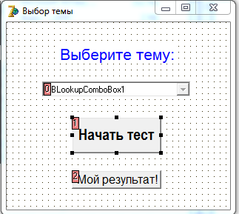

Кнопка мой резулутат!

begin

DataModule11.rez.Filter:='id_ученика ='''+ IntTostr(DataModule11.ych.Fieldbyname('id_ученика').Value) + '''';

DataModule11.rez.Filtered:=true;

Form5.Show;

Закончить тест

procedure TForm3.Button3Click(Sender: TObject);

var

i,n,o2,o3,d:integer;

o:Extended;

begin

//считаем оценку

d:=DataModule11.quest.RecordCount;

o:=(p/d)*100;

o3:=trunc(o);

if o3 <= 66 then o2:=2;

if (o3 >= 66) and (o3 <= 76) then o2:=3;

if (o3 >= 76) and (o3 <= 86) then o2:=4;

if (o3 >= 86) and (o3 <= 100) then o2:=5;

//записываем результат

DataModule11.rez.Insert;

DataModule11.rez.Fields.Fields[7].AsInteger:=o2;

DataModule11.rez.Fields.Fields[6].AsInteger:=p;

DataModule11.rez.Fields.Fields[5].AsDateTime:=Date;

DataModule11.rez.Fields.Fields[9].AsInteger:=DataModule11.tema.Fields.Fields[0].AsInteger;

DataModule11.rez.Fields.Fields[8].AsInteger:=DataModule11.ych.Fields.Fields[0].AsInteger;

DataModule11.rez.Fields.Fields[10].AsInteger:=DataModule11.klass.Fields.Fields[0].AsInteger;

if DataModule11.rez.Modified then DataModule11.rez.Post;

Form3.Close;